**一、问题与解决方案**

**问题一：**由于被墙，无法从<http://developer.android.com/sdk/index.html> 下载Android Studio。

**解决方案：**1. 在Android Dev Tools官网 <http://www.androiddevtools.cn/> 中找到对应版本的网盘链接进行下载

2. 安装一个内置VPN的浏览器（xskywalker天行海购浏览器，基于chrome内核开发，针对海购用户的浏览器，内嵌IP代理），就可以对上面的网址进行访问并下载AS了，如图1.1所示：

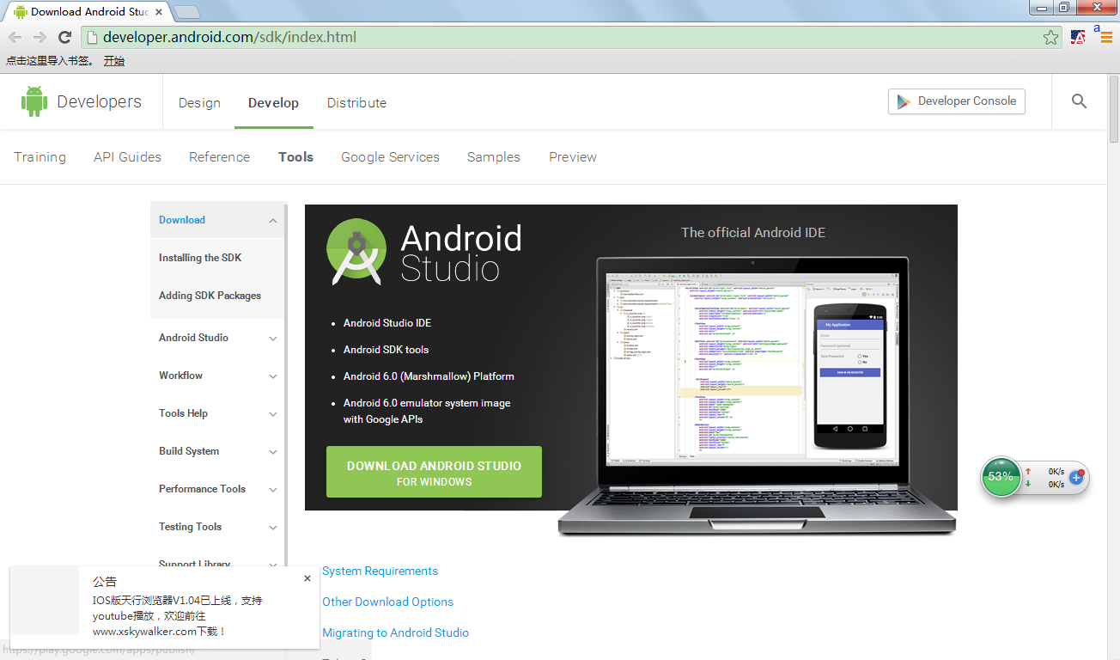

图1.1

由于直接从官网下载速度很慢，所以我选择了从网盘下载，版本为1.3.2。

**问题二：**首次打开Android Studio时，卡在下载SDK的位置不动，如图2.1所示

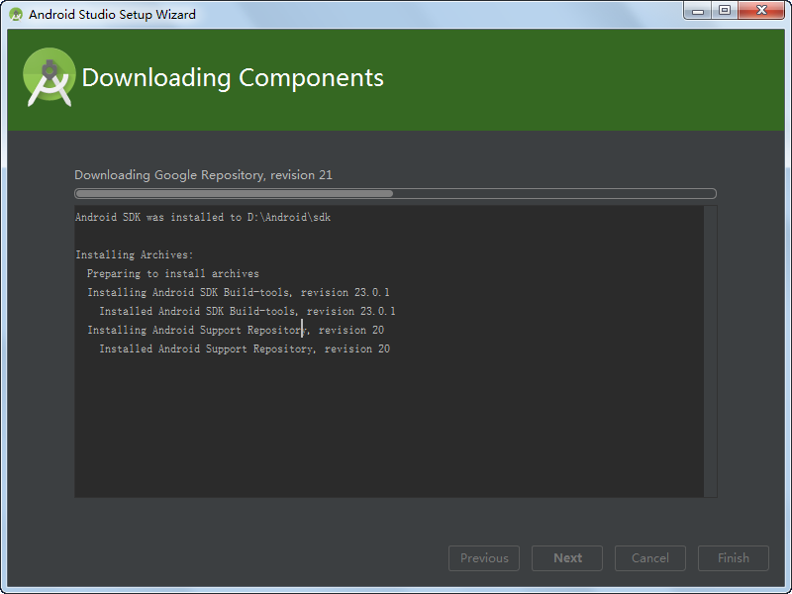

图2.1

**解决方案：**点击“Cancel”取消，打开安装目录的bin文件夹下的idea.properties文件，添加一条语句disable.android.first.run=true，禁用开始运行向导；再重启Android Studio，打开“Configure—SDK Manager”，点击菜单栏中Tools—Options，按照如图2.2所示设置代理：

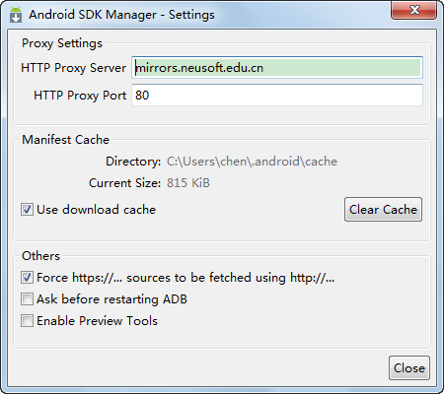图2.2

点击“Close”关闭窗口，即可在如图2.3所示的界面中选择所需SDK进行下载。

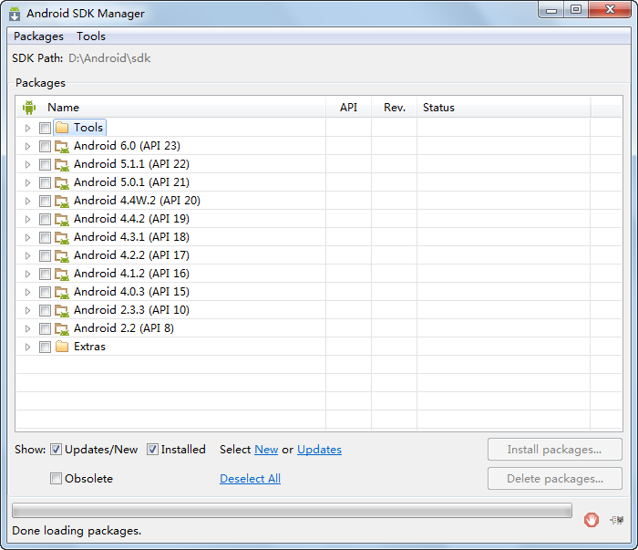

图2.3

**问题三：**在<http://software.intel.com/zh-cn/> 下载安装包后，在安装Intel Atom x86模拟器时出错，无法成功安装。并且出现的错误位Unnown error，与实验指导手册中列出的问题不同，即不能通过在BIOS中开启Virtualization来解决。

**解决方案：**

参考了《Intel HAXM安装指导》之后，我发现事实上，在SDK Manager中勾选需要下载的SDK时，Extras中就已经有一个HAXM安装包可供选择下载，如图3.1所示。

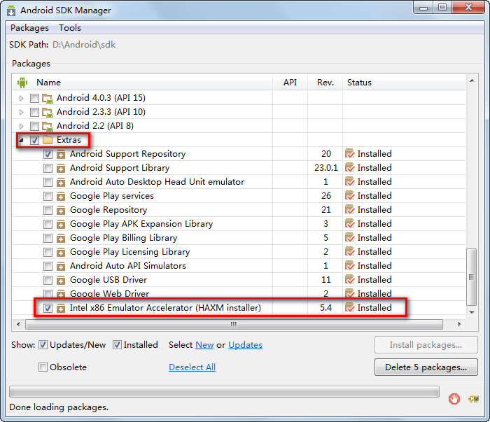

图3.1

勾选后进行下载，但这一步只是将安装包下载完成，并不会自动安装，找到安装包所在的文件夹，双击“intelhaxm-android.exe”手动进行安装，如图3.2所示。

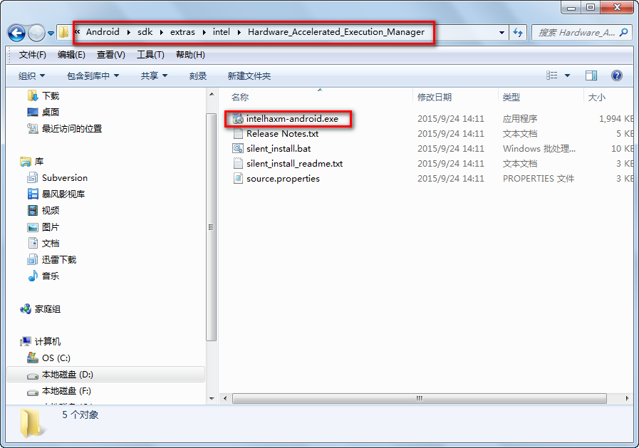

图3.2

即可成功安装Intel Atom x86模拟器，如图3.3所示。

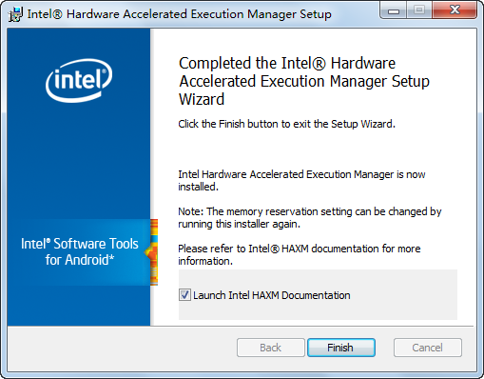

图3.3

**二、参考资料**

这次作业中，参考资料有两个来源，一个是课程网站上助教提供的“Android开发环境搭建.pdf”，一个是英特尔官网上提供的Intel HAXM安装指导（<https://software.intel.com/zh-cn/android/articles/installation-instructions-for-intel-hardware-accelerated-execution-manager-windows>）。